Вакцинация против гриппа надежна, безопасна и важна!
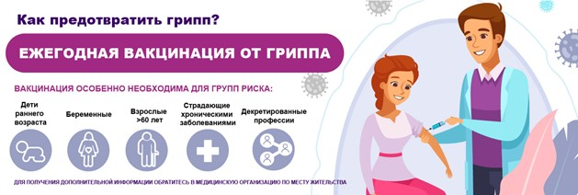
Напуганные ковидом, люди немного забыли о том, что среди всех ныне циркулирующих возбудителей острых респираторных инфекций вирус гриппа самый опасный и тяжёлый. Он вызывает значительную потерю трудоспособности, респираторные, сосудистые, неврологические осложнения и смертность. Из осложнений наиболее распространены пневмонии. Причинами опасных для здоровья осложнений, связанных непосредственно с вирусом, является позднее обращение за медицинской помощью и отсутствие иммунитета, в том числе из-за отказа от вакцинации против гриппа.
Почему важно быть защищенным от гриппа?
Вирус гриппа передается легко и незаметно. Когда больной дышит, кашляет или чихает в окружающую среду выделяется около 85 миллионов частиц гриппозных вирусов, которые разлетаются более чем на 3,5 метра, вирус вместе с каплями слюны и носовой слизи попадает в воздух, заражая окружающих. Восприимчивость к вирусу гриппа очень высока у людей любых возрастов. Грипп является той инфекцией, которая дает наибольшее количество осложнений со стороны сердечно-сосудистой системы, легких, почек и т.д.
Вакцинация является наиболее эффективным профилактическим мероприятием, направленным на предупреждение заболевания гриппом.
Прививку против гриппа следует делать до начала эпидемического подъема заболеваемости. Оптимальным временем проведения прививок против гриппа является период сентябрь-ноябрь.
В настоящее время в республике используется целый ряд надежных и высококачественных вакцин различных производителей, удовлетворяющих всем требованиям Всемирной организации здравоохранения по безопасности и эффективности.
Основные характеристики современных вакцин:
• состав вакцин против гриппа ежегодно обновляется в соответствии с рекомендациями ВОЗ для поддержания их эффективности на фоне постоянного изменения вирусов гриппа;
• обладают высокой эффективностью и способностью к усилению защитных сил организма;
• минимум противопоказаний для их использования;
• можно применять во всех возрастных группах, в том числе для прививки против гриппа детей, начиная с 6-месячного возраста;
• могут применяться для вакцинации беременных и кормящих грудью женщин.
В первую очередь, защита от гриппа важна для лиц, относящихся к группе высокого риска тяжелого течения и неблагоприятных последствий гриппа, а также высокого риска заражения гриппом:
• детей в возрасте от 6 месяцев до 3-х лет;
• детей от 3-х лет и взрослых с хроническими заболеваниями и иммунодефицитными состояниями;
• лиц в возрасте 65 лет и старше;
• беременных женщин;
• медицинских и фармацевтических работников;
• детей и взрослых, находящихся в учреждениях с круглосуточным режимом пребывания;
• обучающихся в учреждениях среднего, профессионально-технического и высшего образования, работников учреждений образования.
Вакцинация против гриппа в 2023 году проходит на фоне проводимой вакцинации против коронавирусной инфекции. Согласно разработанному Министерством здравоохранения Республики Беларусь порядку вакцинации против COVID-19, допускается совместное (в один день) применение вакцин против гриппа и COVID-19 (за исключением живых вакцин), либо необходимо соблюсти минимальный интервал в 2 недели между введением двух вакцин.
Вакцинация проводится однократно! А прием профилактических лекарственных препаратов должен осуществляться регулярно в течение длительного времени и требует определенных финансовых затрат.
Получить профилактическую прививку против гриппа можно в любой амбулаторно-поликлинической организации здравоохранения.
Используйте возможность защитить себя от гриппа с помощью вакцины!
Акция вакцинации против гриппа пройдет до 01.01.2024 года, по вопросам вакцинации вы можете обратиться к врачу общей практики.

УЗ «Дятловская ЦРБ» зам. главного врача Литвинская Н.М.

